Министерство образования и молодежной политики Свердловской области



ГАПОУ СО «Екатеринбургский колледж транспортного строительства»

Отчёт по программе «**Практического занятие 10**»

Выполнил: Рыжков Артём Александрович

Группа: ПР-24

Преподаватель: Мирошниченко Г.В

2022

**Входные и выходные данные**

**Входные данные: name-String price-Double square-Double**

**Выходные данные: name-String price-Double square-Double**

**Блок-Схема программы**

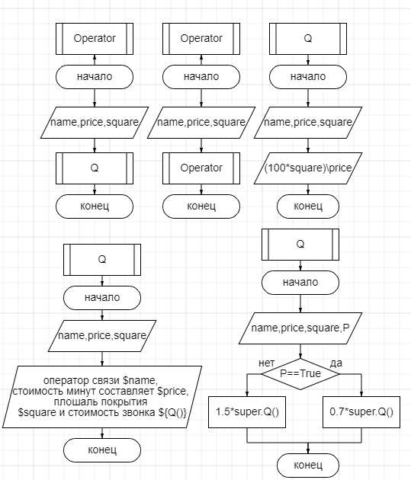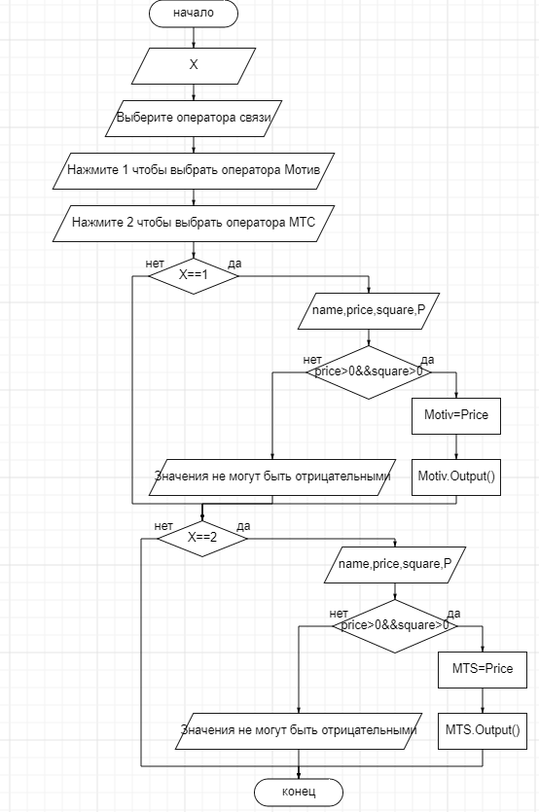

**Вывод**

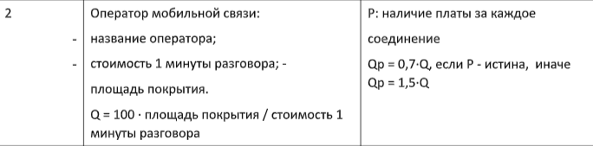

Class Operator

abstract class Operator(var name:String,var price:Double,var square:Double)  
{  
 constructor(price:Double,square: Double):this("",price,square)  
 open fun Q():Double  
 {  
 return (100*square)/price  
 }  
 abstract fun Output():String  
  
}

Class Price

class Price(name:String,price:Double,square:Double,public var P:Boolean):Operator(name,price,square)  
{  
 constructor(name:String,price:Double,square: Double):this(name,price,square,true)  
 override fun Q():Double {  
 if (P==true)  
 return 0.7*super.Q()  
 else  
 return 1.5*super.Q()  
 }  
 override fun Output(): String  
 {  
 return "оператор связи $name, стоимость минут составляет $price, плошаль покрытия $square и стоимость звонка ${Q()}"  
 }  
}

Main class Price(name:String,price:Double,square:Double,public var P:Boolean):Operator(name,price,square)  
{  
 constructor(name:String,price:Double,square: Double):this(name,price,square,true)  
 override fun Q():Double {  
 if (P==true)  
 return 0.7*super.Q()  
 else  
 return 1.5*super.Q()  
 }  
 override fun Output(): String  
 {  
 return "оператор связи $name, стоимость минут составляет $price, плошаль покрытия $square и стоимость звонка ${Q()}"  
 }  
}

Программа

fun main (){  
 println("Выберите оператора связи")  
 println("Нажмите 1 чтобы выбрать оператора Мотив")  
 println("Нажмите 2 чтобы выбрать оператора МТС")  
 var X = readLine()!!.toInt()  
 if (X==1){  
 println("Вы выбрали оператора Мотив")  
 println("Напишите стоимость стоимость за 1 минуту")  
 var price= readLine()!!.toDouble()  
 println("Напишите площадь покрытия.")  
 var square= readLine()!!.toDouble()  
 if(price>0&&square>0)  
 {  
 var Price=Price("Мотив",price,square,true)  
 println(Price.Output())  
 }  
 else println("Значения не могут быть отрицательными")  
 }  
 if (X==2){  
 println("Вы выбрали оператора МТС")  
 println("Напишите стоимость стоимость за 1 минуту")  
 var price= readLine()!!.toDouble()  
 println("Напишите площадь покрытия.")  
 var square= readLine()!!.toDouble()  
 if(price>0&&square>0)  
 {  
 var Price=Price("МТС",price,square,false)  
 println(Price.Output())  
 }  
 else println("Значения не могут быть отрицательными")  
 }  
}

Тестовые ситуации

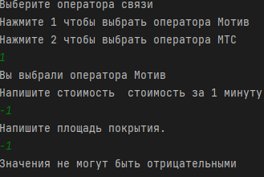

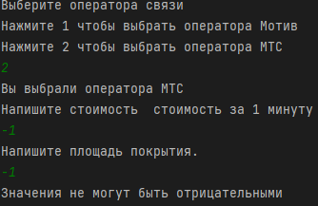

Листинг программы

